Estudio de Proyección de Empleo de ManpowerGroup para julio-septiembre 2025

La zona Sur maneja unas previsiones de generación de empleo netas del 15% en el tercer trimestre del año

- Andalucía, Extremadura y Canarias mejoran en 2 puntos frente al trimestre anterior y se sitúan 4 puntos por encima de la media nacional (11%).
- Solo la superan la zona Norte, que lidera con un 24%, y Noreste, que es segunda con un 19%.
- La región de Levante sufre la mayor caída en las previsiones con una bajada de 18 puntos porcentuales.

Madrid, 26 de junio de 2025.- Las empresas de la zona Sur (Andalucía, Extremadura y Canarias) muestran una evolución positiva en sus expectativas de contratación para el tercer trimestre del año, según el Estudio de Proyección de Empleo de ManpowerGroup. Con una previsión neta del 15%, la región mejora en 2 puntos respecto al trimestre anterior, consolidando su posición entre las más optimistas del país, aunque baja 4 puntos en comparación con el mismo periodo de 2024.
Este es el resultado de que el 32% de las compañías tengan la intención de ampliar sus plantillas, mientras que el 51% se plantee mantenerlas sin cambios y el 17% estime que las reducirá.

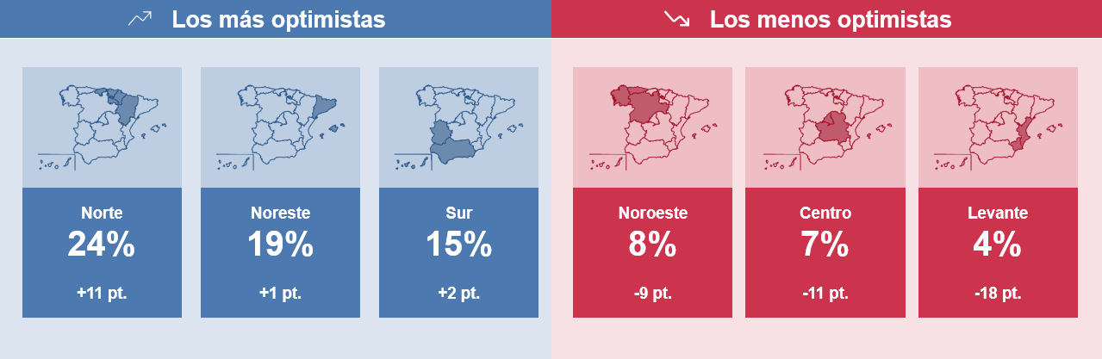
Intención de contratación por regiones y evolución intertrimestral

El primer puesto en intención de contratación lo ocupa la zona Norte (Aragón, Cantabria, La Rioja, Navarra y País Vasco), que alcanza un 24% tras un incremento de 11 puntos. Le sigue la zona Noreste (Cataluña y Baleares), con un 19% y una mejora de 1 punto porcentual. Junto con el Sur, estas regiones lideran el grupo de territorios con mayor confianza en el crecimiento del empleo.
En el extremo opuesto, el Levante (Comunidad Valenciana y Región de Murcia) experimenta una fuerte caída de 18 puntos, quedando en un 4% de previsión neta. También registran descensos relevantes el Centro (Comunidad de Madrid y Castilla-La Mancha), con una bajada de 11 puntos hasta el 7%, y el Noroeste (Galicia, Asturias y Castilla y León), que se sitúa en un 8% tras caer 9 puntos.

Sobre el Estudio de Proyección de Empleo de ManpowerGroup: este estudio se basa en entrevistas realizadas a 40.671 empresas de todo el mundo -1.048 de ellas en España-, tanto del sector público como del privado, de 42 países y territorios, y su objetivo es medir las tendencias de empleo previstas para cada trimestre. Esta muestra permite realizar un análisis por sectores y regiones -ya que están estandarizados en todos los mercados- y así ofrecer una información más detallada.
El estudio obtiene su información a partir de una única pregunta: “¿Cómo prevé usted que cambiará el empleo total en su empresa en el próximo trimestre, desde julio a septiembre de 2025, en comparación con el trimestre actual?”. Como resultado de comparar las compañías que tienen previsto ampliar sus equipos y las que anticipan una reducción se obtiene un índice cuyo resultado puede ir desde -100% a 100%.
El estudio se lleva a cabo desde hace más de 60 años con la misma pregunta y perfil de encuestados. Desde el primer trimestre de 2022, las respuestas se recopilan a través de un sistema online de doble confirmación en el que se incentiva a los participantes a completar la encuesta.

ManpowerGroup
ManpowerGroup es la compañía líder mundial en soluciones de talento y tecnología. Ayuda a las organizaciones a adaptarse a un mercado del empleo en constante cambio, seleccionando, evaluando, desarrollando y gestionando el talento que necesitan para lograr sus objetivos de negocio. Apoyándose en las últimas herramientas tecnológicas, crea estrategias innovadoras para cientos de miles de empresas cada año, permitiéndoles contar con los profesionales cualificados que necesitan, al mismo tiempo que ofrece un empleo digno y sostenible a millones de personas. A través de sus distintas marcas (Manpower, Experis y Talent Solutions), aporta valor a candidatos y clientes en más de 75 países, como lleva haciendo durante más de 75 años. Además, sus políticas de diversidad, inclusión e igualdad y sus buenas prácticas de negocio son reconocidas por multitud de organizaciones.
Más información en www.manpowergroup.es.

Para más información:
Agencia de comunicación Havas PR  comunicación.manpowergroup@havas.com |  | ManpowerGroup  Dpto. Comunicación  Gala Díaz Curiel  607 35 33 49  gala.diaz@manpowergroup.es  Juan Gómez Rodríguez  Tel. 687 51 96 90  juan.gomez@manpowergroup.es

